系统结构
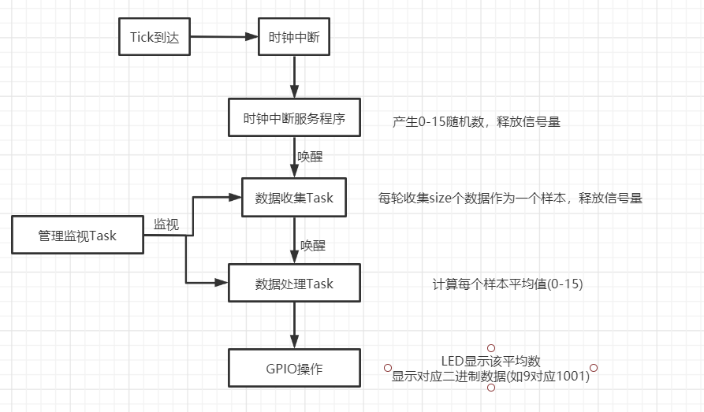
采用替换VxWorks Tick中断服务程序的方式，不断产生0-15的随机数，并以特定数量为一个样本，计算平均值，操作GPIO引脚输出至LED显示。LED显示为数据的对应二进制形式(如9对应1001)。

整个系统以多Task环境运行，分别分为：
收据收集Task：每当中断产生的随机数到达时，负责收集这些数据形成样本。
数据处理Task：计算每个样本平均值，并进行GPIO操作(LED显示)。
管理监视Task：监视程序运行情况。

运行说明
程序流图如下所示：
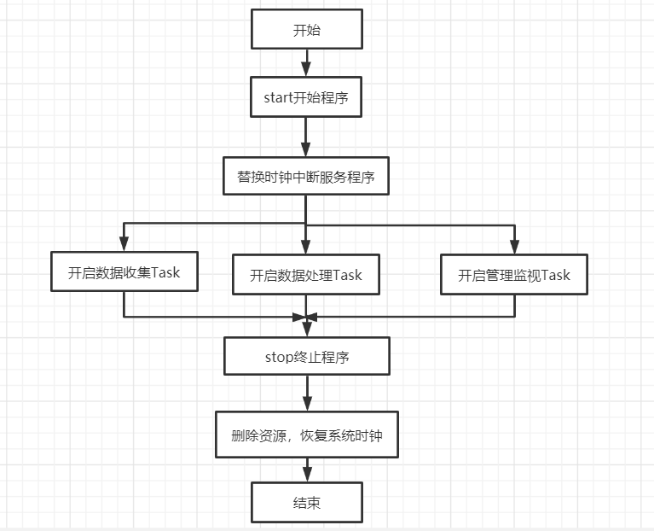

在Tornado shell输入start入口函数，程序即开始运行。输出如下所示：
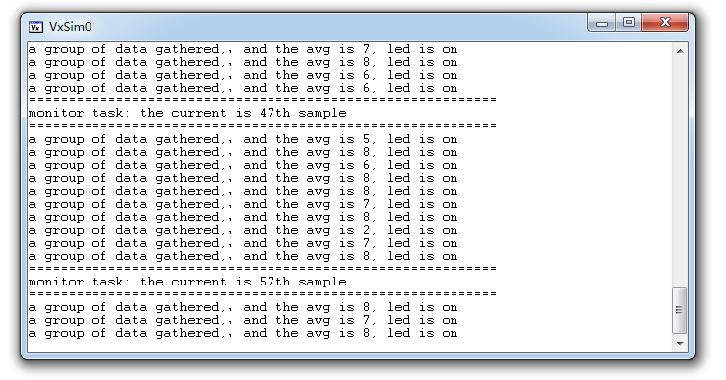
LED灯管会正常亮起。
由于仿真运行，GPIO操作报错，故在代码中将GPIO操作引用了，如下所示：
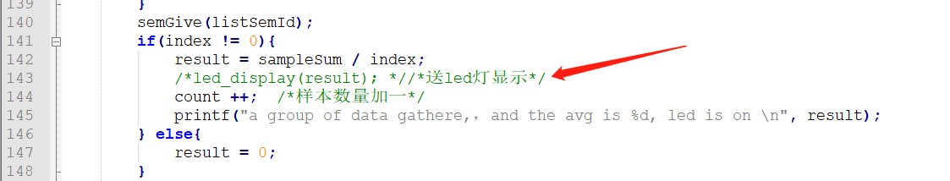
Shell输入stop即可退出运行。

